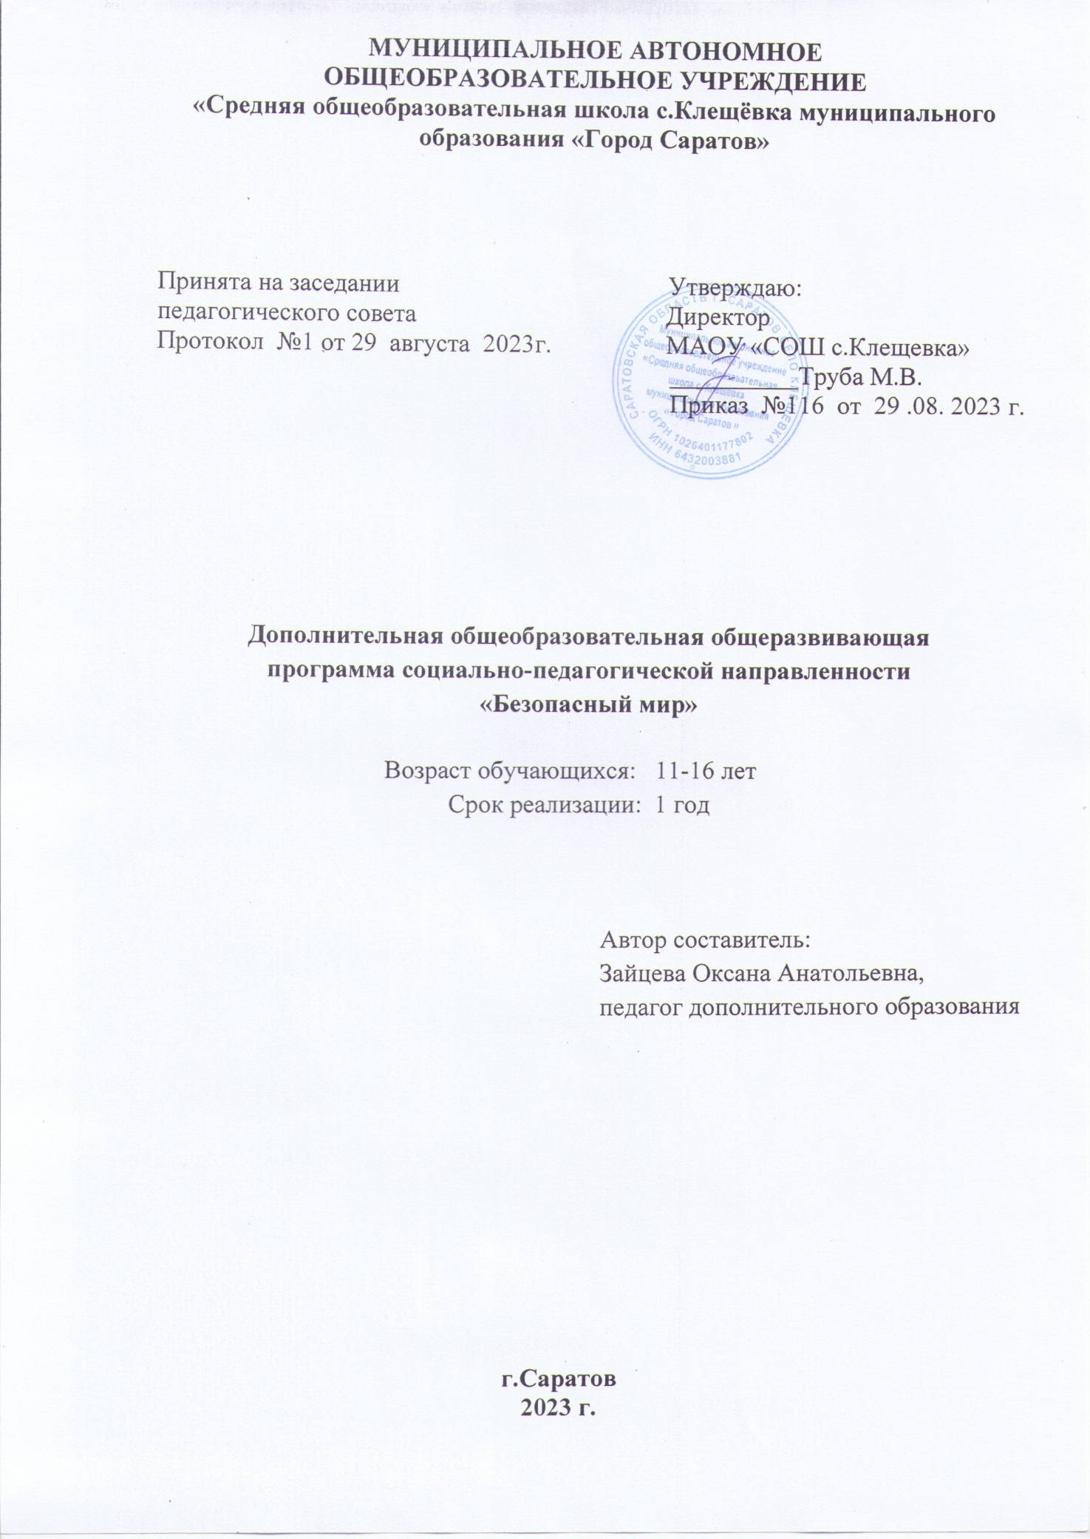

1. Пояснительная записка

Следует иметь в виду, что обучение безопасной жизнедеятельности - не самоцель. Оно неразрывно связано с проблемой достижения ребенком успеха в жизни, его самореализации, самоутверждения, удовлетворения его разнообразных жизненных потребностей. От объективных, а тем более субъективных трудностей ребенку не уйти, и надо учить его не только избегать опасностей, но и смело решать жизненные проблемы, умело действовать при их возникновении. Это важно еще и потому, что трудности и экстремальные ситуации человеку создают не только природа, техника или окружающие его люди. Очень часто он создает их себе сам, а его неподготовленность всегда усложняет положение. Поэтому подготовка ребенка к встрече с экстремальными ситуациями и грамотным действиям при их возникновении - одна из составляющих обеспечения его успешной, благополучной и безопасной жизни, и к этому надо готовить детей целенаправленно.
Противостояние трудностям, успехи в деятельности определяются в первую очередь правильным представлением об окружающем мире, обществе и взаимоотношениях в нем. Это находит свое выражение в адекватном мировосприятии. Поэтому так важно дать детям основы социально психологических знаний.
Социально психологически развитый человек в жизни, труде, межличностных отношениях руководствуется цивилизованными моральными и правовыми нормами, социальными ценностями, принятыми в данном обществе. Он ориентирован на гармоничное решение проблем своей жизни, обеспечение ее духовной и материальной полноты. Ему важно не только что он делает, но и как он это делает (творчески, качественно, красиво). Ответственный, трудолюбивый, добросовестный, оптимистично настроенный человек не боится трудностей, достойно переносит неудачи, в экстремальных ситуациях поступает в соответствии с нормами морали и совести. Социально развитая личность психологически интегрирована в общество, в котором она живет, что проявляется в ее гражданственности, патриотизме.
Важное социально-психологическое свойство личности, способствующее успешности в жизни, способность объективной оценки самого себя в обществе, микрогруппе, тогда как неадекватная оценка своих способностей и качества своих действий, самоуспокоенность или неверие в свои силы могут привести к негативным последствиям в экстремальной ситуации.
Весьма существенной характеристикой человека и его поведения является групповая интегрированность, осознание себя как члена определенного социального слоя, группы.
Программа «Безопасный мир» включает в себя не только вопросы физического здоровья, но и вопросы духовного здоровья. Беседы включают вопросы гигиены, питания, закаливания, строения человека, основы ПДД, охрана жизнедеятельности человека.

Направленность программы: социально – педагогическая.

Актуальностью программы «Безопасный мир» является то, что она ставит и решает актуальные вопросы социального и духовного развития обучающихся, оставаясь при этом в рамках требований современной школы.
Недостаточная подготовленность к экстремальным ситуациям может привести к тяжелым, а порой и трагическим последствиям. Чтобы избежать их, необходимо:
- знать виды экстремальных ситуаций, их особенности;
- уметь выполнять необходимые действия, не ухудшая их качество под влиянием своего психического состояния и необычных обстоятельств экстремальных ситуаций;
- уметь выполнять особые действия, сообразные специфике конкретных экстремальных ситуаций;
- обладать специально развитыми качествами, повышающими способность к успешным действиям в специфичных экстремальных ситуациях, наиболее вероятных в жизни и деятельности;
- обладать повышенной экстремальной устойчивостью, чтобы безопасно выходить из экстремальных испытаний без негативных последствий для дела, жизни и здоровья;
- быть способным настойчиво, невзирая на трудности, реализовать
свои намерения, наступательно преобразуя обстоятельства экстремальной ситуации и гибко управляя своим поведением.
Не подлежит сомнению, что хорошо подготовленный к экстремальным ситуациям человек более уверен в себе, чем неподготовленный. Осознание собственной неподготовленности, неумелости - источник волнения и паники даже там, где для них нет оснований. Подготовленный человек лучше разбирается в особенностях возникающих ситуаций, более правильно оценивает их, предвидит развитие событий, тем самым не позволяет застать себя врасплох и не вынужден действовать впопыхах. Подготовленный человек действует спокойнее, допускает меньше ошибок и промахов, не создает себе по незнанию дополнительные трудности.
Программа связана с курсом «Основы безопасности жизнедеятельности». Является механизмом интеграции, обеспечения полноты и цельности содержания программы по предмету, расширяя и обогащая его, направлена на сохранение здоровья в чрезвычайной ситуации, начиная со школьного возраста, правильным действиям в опасных для жизни и здоровья ситуациях.
Новизна программы заключается в сочетании практико - ориентированных занятий с психологическими тренингами.

Адресат программы: Кружковая форма обучения предусматривает следующую организацию обучения:
- возраст детей 7- 9 лет;
- предполагаются одновозрастные группы;
- количество привлеченных детей от 6 до 10 человек,
- основная группа здоровья.

Объём программы: 36 недель, 36 часов.

Формы обучения и виды занятий: Ведущей формой работы является групповая форма обучения, которая способствует:
- вовлечению каждого ученика в активный познавательный процесс, что развивает умение думать самостоятельно, применять необходимые знания на практике, легко адаптироваться в меняющейся жизненной ситуации;
- развитию коммуникативных умений, продуктивного сотрудничества с другими людьми, так как ученик поочередно выполняет различные социальные роли: лидера, организатора, исполнителя и т.д.;
- испытанию интеллектуальных, нравственных сил участников группы при решении проблем безопасности;
- желание помочь друг другу, что исключает соперничество, высокомерие, грубость, авторитарность.

Для организации образовательного процесса используются такие формы занятий, как :
- Учебно-тренировочные занятия, лекции, беседы, тесты
- Встречи с представителями ГИБДД, государственной противопожарной службы МЧС России, комитета по здравоохранению.
- Соревнования.
- Походы.
- Взаимосотрудничество старших и младших ребят.
- Инструкторская и судейская практика.

Срок освоения программы – 36 учебных недель в период времени со 2 сентября по 31 мая.

Режим занятий: 1 раз в неделю по 40 минут.

2. Цель и задачи программы

Цель: формирование социального опыта школьника, осознание им необходимости уметь применять полученные знания в нестандартной ситуации.

Обучающие:
- формирование «личности безопасного типа», знающей основы защиты человека и общества от современного комплекса опасных факторов и умеющей применять эти знания на практике;
- изучение и освоение основ здорового образа жизни, обеспечивающего полноценное безопасное существование;
- формировать у детей научно обоснованную систему понятий основ безопасности жизнедеятельности.

Развивающие:
- развивать у детей чувства ответственности за свое поведение;
- развивать бережное отношение к своему здоровью и здоровью окружающих;

- ознакомление с опасностями, угрожающими человеку в современной повседневной жизни, в опасных и чрезвычайных ситуациях;
- изучение методов и приёмов защиты.

Воспитательные:
- воспитать необходимые умения и навыки безопасного поведения в повседневной жизни в случае возникновения различных опасных и чрезвычайных ситуаций;
- воспитание гражданственности, патриотизма, ответственности перед обществом;
- воспитание у ребенка чувства самостоятельности в принятии решений, выработка умений и навыков безопасного поведения в реальной жизни.

3. Планируемые результаты

В результате изучения курса учащиеся получат дальнейшее развитие личностные, регулятивные, коммуникативные и познавательные универсальные учебные действия. В основном формируются и получают развитие метапредметные результаты такие как:

- овладение умениями формулировать личные понятия о безопасности; анализировать причины возникновения опасных и чрезвычайных ситуаций; обобщать и сравнивать по следствия опасных и чрезвычайных ситуаций; выявлять причинно-следственные связи опасных ситуаций и их влияние на безопасность жизнедеятельности человека;
- овладение обучающимися навыками самостоятельно определять цели и задачи по безопасному поведению в повседневной жизни и в различных опасных и чрезвычайных ситуациях, выбирать средства реализации поставленных целей, оценивать результаты своей деятельности в обеспечении личной безопасности;
- формирование умения воспринимать и перерабатывать информацию, генерировать идеи, моделировать индивидуальные подходы к обеспечению личной безопасности в повседневной жизни и в чрезвычайных ситуациях;
- приобретение опыта самостоятельного поиска, анализа и отбора информации в области безопасности жизнедеятельности с использованием различных источников и новых информационных технологий;
- развитие умения выражать свои мысли и способности слушать собеседника, понимать его точку зрения, признавать право другого человека на иное мнение;
- освоение приемов действий в опасных и чрезвычайных ситуациях природного, техногенного и социального характера;
- формирование умений взаимодействовать с окружающими, выполнять различные социальные роли во время и при ликвидации последствий чрезвычайных ситуаций.

В части развития предметных результатов наибольшее влияние изучение курса оказывает:

- формирование знаний чем опасны водоемы зимой, какие меры предосторожности следует принять при движении по льду водоемов;
- формирование правил поведения на пляже; правила купания в оборудованных и необорудованных местах;
- правила безопасного поведения в лесу, в поле;
- возможные опасные ситуации при движении по открытой местности: ориентирование, правила поведения во время дождя, грозы, снегопада и др.;
- ядовитые растения, грибы, ягоды. Правила поведения при встрече с опасными животными и насекомыми;
- от чего зависит наше здоровье? Как живет наш организм? Наши органы: головной мозг, нервы, глаза, уши, зубы, мышцы, кости и суставы; сердце и кровеносные сосуды, желудок и кишечник. Что такое неинфекционные заболевания, их связь с образом жизни. Избыточный вес;
- травмы, порезы, ссадины и царапины. Отравления. Их причины и признаки;
- какими бывают чрезвычайные ситуации. Чрезвычайные ситуации природного происхождения. Наводнения, причины наводнений;
- как оповещают население о чрезвычайных ситуациях. Что необходимо сделать по сигналу «Внимание всем!»

Наряду с этим делается существенный вклад в развитие личностных результатов, таких как:

- формирование умения оценивать жизненные ситуации с точки зрения безопасности;
- самостоятельно формулировать самые простые, общие для всех людей правила здорового образа жизни, безопасного поведения.

4. Учебный план

№п\п | Тема | Всего часов | Теория | Практика | Формы контроля
1. | Защита человека в чрезвычайных ситуациях | 15 | 9 | 6 | Беседа  Практичес-кое занятие
2. | Основы медицинских знаний и оказание первой медицинской помощи | 5 | 2 | 3 | Беседа  Практчес-кое занятие
3. | Опасные ситуации, возникающие в повседневной жизни, правила поведения учащихся | 11 | 5 | 6 | Беседа  Практичес-кое занятие
4 . | Безопасное поведение на улицах и дорогах | 5 | 3 | 2 | Беседа  Практичес-кое занятие
 | Итого: | 36 | 19 | 17

5. Содержание учебного плана

1. Защита человека в чрезвычайных ситуациях.
1.1. Чрезвычайные ситуации. Какими бывают чрезвычайные ситуации. Общие понятия опасности в чрезвычайной ситуации. Чрезвычайные ситуации природного происхождения. Причины и последствия ЧС природного происхождения. Мероприятия по защите.
1.2. Гражданская оборона. Основные мероприятия гражданской обороны по защите населения Оповещение населения о чрезвычайных ситуациях. Сигнал «Внимание всем!». Как подаётся и что необходимо сделать по сигналу «Внимание всем!».

2. Основы медицинских знаний и оказание первой медицинской помощи.
2.1. Болезни, их возможные причины и связь с образом жизни. От чего зависит наше здоровье. Как живет наш организм, из чего состоит тело человека. Наши органы: головной мозг, нервы, глаза, уши, зубы, мышцы, кости и суставы; сердце и кровеносные сосуды, желудок и кишечник. Органы дыхания. Болезни органов дыхания. Пути передачи инфекционных заболеваний.
2.2. Отравления. Виды отравлений. Причины отравлений. Признаки отравлений. Первая медицинская помощь при отравлениях.

3. Опасные ситуации, возникающие в повседневной жизни, правила поведения учащихся.
3.1. Безопасное поведение на воде. Чем опасны водоемы зимой. Меры предосторожности при движении по льду водоемов. Правила купания в оборудованных и необорудованных местах. Правила поведения на пляже. Уроки плавания: - подготовительные упражнения для освоения в воде; - техника спортивного плавания «кроль на груди».
3.2. Безопасное поведение на природе. Нарушение экологического равновесия в местах проживания, правила поведения Чистый воздух, его значение для здоровья человека, причины загрязнения. Правила безопасного поведения в лесу, в поле, у водоема. Как ориентироваться в лесу. Как вести себя в лесу, на реке в холодное время года. Опасные ситуации в природе: дождь, гроза и др. Ориентирование. Правила поведения. Ядовитые растения, грибы, ягоды, меры

безопасности. Опасные животные и насекомые. Правила поведения при встрече с опасными животными и насекомыми, меры защиты от них.

4. Безопасное поведение на улицах и дорогах.
4.1 Элементы дорог. Перекрестки. Сигналы светофора и регулировщика. Правила перехода дорог при высадке из транспортного средства. Правила при поездке на транспортном средстве.

6. Формы аттестации

В ходе мониторинга проверяются знания, полученные по основным разделам программы, могут использоваться: наблюдение, опросы, беседы, совместное обсуждение достигнутых результатов, отзывы детей, игры, практические занятия, тест, викторины на выявление уровня знаний обучающихся, проверка выполнения практического задания.
Непосредственное участие обучающихся по программе «Безопасный мир» в различных мероприятиях, соревнованиях по направлению «основы безопасности жизнедеятельности».
Но самым важным достижением должно стать то, что ребенок умеет ориентироваться в современном мире, приобретает навыки общения, организации досуга и свободного времени и развивает личностные качества:
- чувство патриотизма;
- волевые качества;
- умение взаимодействовать в коллективе;
- развивает наблюдательность, ощущение пространства;
- развивает эмоциональную сферу.

7. Методическое обеспечение

Методическое обеспечение – это методы и технологии, используемые для реализации образовательного процесса.

В процессе реализации программы используются следующие методы организации занятий:
-словесные методы (лекция, объяснение);
-демонстративно-наглядные
-исследовательские методы;
-работа в парах;
-работа в малых группах;
-проектные методы (разработка проекта по спирали творчества, планирование деятельности)

Материально-технические условия реализации примерной программы внеурочной деятельности: помещение для занятий, столы, стулья, доска для

записей, спортивный зал, спортивный инвентарь, медицинская аптечка, специальная форма, технические средства обучения.
Для проведения занятий могут использоваться фото - и видеоматериалы сети Интернет и музеев МЧС Саратовской области.

8. Условия реализации программы

№ | Наименование | Кол-во
1. | Тренажёр-манекен взрослого пострадавшего для отработки приёмов сердечно-лёгочной реанимации (голова, торс) со светозвуковым индикатором «Александр-03» | 1
2. | Тренажёр-манекен взрослого пострадавшего «Искандер» для отработки приёмов удаления инородного тела из верхних дыхательных путей | 1
- 33 | Набор имитаторов травм и поражений М10 | 1
4. | КШТИд-01-Медплант, Комплект шин транспортных мобилизационныхскладных для детей (малый) | 1
5. | Шина транспортная. Комплект для верхних и нижних конечностей для взрослых. | 1
- 66. | Аптечка ФЭСТ для оказания первой медицинской помощи по приказу № 169Н мягкий футляр. В комплект входят 4 набора. | 4
7. | Аптечка первой помощи работникам (ПРИКАЗ №169Н), сумка | 4
8. | Табельные средства для оказания первой медицинской помощи (кровоостанавливающие жгуты, перевязочные средства) | 4
 | Воротник ортопедический Филадельфия Fosta F9084 | 1
 | Шина-воротник для взрослых | 1
11. | Воротник шейный (бандаж шейный детский шин (воротник Шанца) | 1

- Оценочные материалы

В рамках реализации программы применяются следующие виды контроля:
  - текущий – осуществляется посредством наблюдения за деятельностью учащихся в процессе занятий;
  - промежуточный – опросы, тренинги, выполнение нормативов, викторины, конкурсы и др.;
  - итоговый – проведение круглого стола.

Педагог, реализующий программу, имеет право на участие в разработке оценочных материалов (тесты, диагностики, мониторинги), позволяющих определить достижение обучающимися планируемых результатов
Кадровое обеспечение. Работу с учащимися организуют педагог дополнительного образования, медработник. Содержание учебного плана программы может изменяться в зависимости от материально-технического и кадрового обеспечения.

Программа предусматривает следующую систему отслеживания результатов:

- журнал текущего учёта и контроля;

- результаты викторин, конкурсов и соревнований.

10. Список литературы:

1. В.В.Поляков «Основы безопасности жизнедеятельности» 1 кл., Просвещение.- М, 2009.

2. А.А. Усачев, А.И. Березин «Школа безопасности» Учебник для 1 класса начальной школы. М.: ВАКО, 2008.

3. Г.Н.Шевченко «Основы безопасности жизнедеятельности» 1 кл.

4. Обухова Л.А., Лемяскина Н.А. Школа докторов Природы или 135 уроков здоровья: 1-4 класс.- М.: ВАКО, 2004.

- Анастасова Л. П. Основы безопасности жизнедеятельности: учеб. пособие для 1—4 кл. / Л. П. Анастасова, П. В. Ижевский, Н. В. Иванова. — М.: Просвещение.2009.

6. Анастасова Л. П. Основы безопасности жизнедеятельности: рабочая тетрадь для 1 кл. / Л. П. Анастасова, П. В. Ижевский, Н. В. Иванова. — М.: Просвещение.2010.

